ILMO. DIRETOR DO DETRAN/UF

Ref. Processo de suspensão do Direito de Dirigir n° XXXXXXXXXXX/XXXX

Eu, NOME COMPLETO, NACIONALIDADE, ESTADO CIVIL, PROFISSÃO, inscrito no CPF n° XXX.XXX.XXX-XX, portador da cédula de identidade n° XXXXXXXXXX, carregador da CNH n. XXXXXXXXXXX, residente e domiciliado na Rua XXXXXX, n° XXXXX, apto. XXXXX – centro, na cidade de XXXXXXXXXX/UF – CEP XXXXX-XXX, em consonância com a Resolução 723 do CONTRAN e Súmula 473 do STF., venho respeitosamente à presença de Vossa Senhoria, requerer o que segue:

PRELIMINARMENTE

De forma preliminar, cabe consignar que esta petição NÃO é um recurso. É um pedido de cumprimento da penalidade do PA n°XXXXX/XXXXX nos termos dos artigos 15 e 16 da Resolução 723 do CONTRAN.

DOS FATOS

Tive contra meu direito de dirigir instaurado o processo administrativo de suspensão do direito de dirigir: PA XXXXXX/XXXX, por supostamente violar o art. 261, I do CTB.

Porém, em que pese a restrição na CNH do Requerente por causa do processo administrativo supramencionado, algumas considerações merecem ser feitas no sentido de apurar a realidade dos fatos, para que a justiça seja feita.

Analisando a data do bloqueio e a penalidade administrativa aplicada ao caso (7 meses), nota-se que iniciei o cumprimento a partir de 04/02/2020:

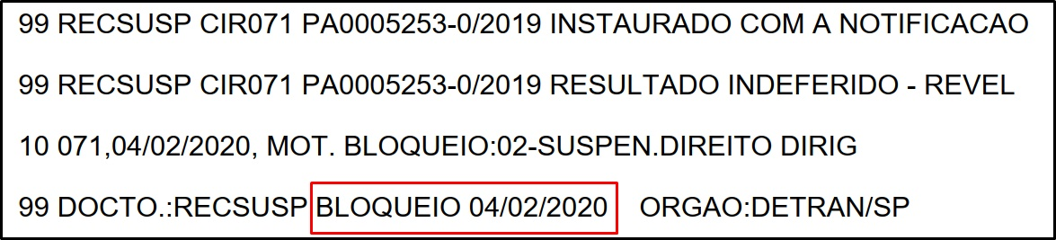

Ora, se o bloqueio se deu em 04/02/2020 e a penalidade imposta é pelo período de 7 meses, iniciei o cumprimento nesta data, conforme veremos e já cumpri a penalidade em 05/09/2020, conforme veremos.

No início do ano de 2018, o Conselho Nacional de Trânsito (CONTRAN) emitiu a Resolução n° 723/2018, que alterou alguns aspectos do Processo Administrativo para o DETRAN aplicar a suspensão do direito de dirigir, entre eles a data início do cumprimento da penalidade, vejamos:

RESOLUÇÃO 723 do CONTRAN
Art. 15. Aplicada a penalidade, a autoridade de trânsito competente deverá notificar o condutor informando-lhe:
(…)
VI - a data em que iniciará o cumprimento da penalidade fixada, caso não seja entregue o documento de habilitação físico e não seja interposto recurso à JARI, nos termos do artigo 16 desta Resolução.

Art.16. A data de início do cumprimento da penalidade será fixada e anotada no RENACH:
I- em 15 (quinze) dias corridos, contados do término do prazo para a interposição do recurso, em 1ª ou 2ª instância, caso não seja interposto, inclusive para os casos do documento de habilitação eletrônico;
II - no dia subsequente ao término do prazo para entrega do documento de habilitação físico, caso a penalidade seja mantida em 2ª instância recursal;
III - na data de entrega do documento de habilitação físico, caso ocorra antes das hipóteses previstas nos incisos I e II.

A resolução também disciplina sobre quando deverá ser aplicado a nova normativa, “Art. 2º Esta Resolução estabelece o procedimento administrativo a ser seguido pelos órgãos e entidades componentes do Sistema Nacional de Trânsito (SNT), quando da aplicação das penalidades de suspensão do direito de dirigir e de cassação do documento de habilitação, decorrentes de infrações cometidas a partir de 1º de novembro de 2016, bem como do curso preventivo de reciclagem.”

Ora, as infrações que deram origem ao PA aqui em discussão aconteceram nos anos de 2018 e 2019, ou seja, após 1° de novembro de 2016, isso quer dizer que o caso está de acordo com o artigo 2° da Resolução 723 do CONTRAN.

Como se isso não bastasse, em outubro/2020, o DETRAN emitiu a Portaria n° 186 que disciplina o procedimento para o cumprimento das penalidades impostas em processo administrativo de suspensão do direito de dirigir e em seu art. 2° §4° prevê que deve ser aplicado o disposto no artigo 16 da Resolução 723 do CONTRAN.

Assim, é possível verificar a existência de uma falha administrativa em manter o bloqueio em minha CNH.

A eficiência do serviço público também é um dos princípios constitucionais perpetrado no artigo 37, caput da CF/88 e que deve ser sempre visado pelo administrador público.

Necessário se faz esclarecer: já cumpri a penalidade e, sendo assim, não posso ser obrigado a cumpri-la por prazo superior ao estabelecido.

A Recomendações do Núcleo do Contencioso PGE/DETRAN acerca da aplicação da Resolução 723/2018 do CONTRAN, é no sentido de que que seja aplicado o Princípio da Auto Tutela, que é a possibilidade de o órgão que fez determinado ato reveja o ato, seja para anulá-lo ou revoga-lo, nos termos da Súmula 473 STF, que nos diz:

A administração pode anular seus próprios atos, quando eivados de vícios que os tornam ilegais, porque deles não se originam direitos; ou revogá-los, por motivo de conveniência ou oportunidade, respeitados os direitos adquiridos, e ressalvada, em todos os casos, a apreciação judicial.

Diante do exposto, espera-se deste órgão que a justiça seja feita, para que a penalidade aqui em questão seja arquivada e para que o DETRAN reconheça que o caso se encaixa na hipótese do artigo 16 da Resolução 723 do CONTRAN, para que me encaminhe ao curso de reciclagem, para que possa, enfim, finalizar a penalidade que me impede de dirigir e levantar o bloqueio em minha CNH.

Termos em que,
Pede deferimento.

LOCA, DATA.

ASSINATURA.

http://www.aen.pr.gov.br/modules/noticias/article.php?storyid=102673&tit=Proibicao-de-dirigir-vigora-mesmo-sem-entrega-da-CNH
Art. 37- A administração pública direta e indireta de qualquer dos Poderes da União, dos Estados, do Distrito Federal e dos Municípios obedecerá aos princípios da legalidade, impessoalidade, moralidade, publicidade e eficiência e, também, ao seguinte.
Art. 261 (…) § 2º Quando ocorrer a suspensão do direito de dirigir, a Carteira Nacional de Habilitação será devolvida a seu titular imediatamente após cumprida a penalidade e o curso de reciclagem.

